Armado del Ambiente de Desarrollo

Tienen que tener la carpeta “Programas_setup”

Instalación de apache tomcat

Seleccionar
Apache tomcat\apache-tomcat-5.5.27.exe

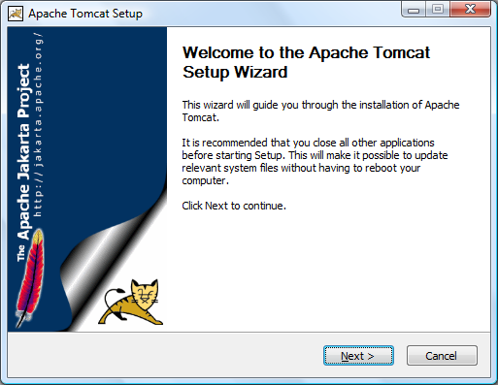

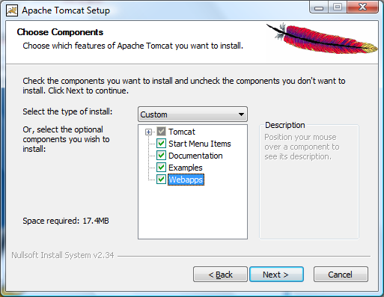

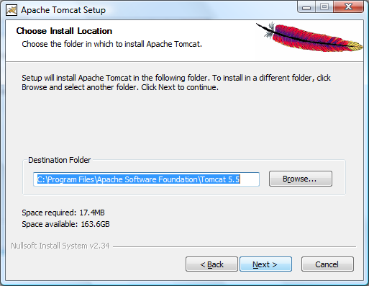

Setear como usuario admin y password udemm

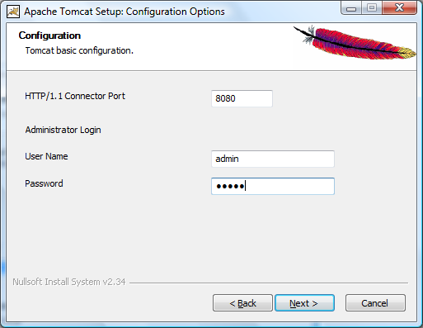

Seleccionar la versión de java, debería instalarse la versión jre6

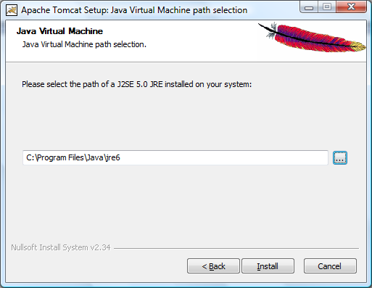

Finalizando la instalación

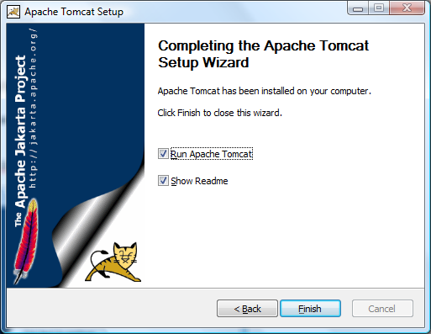

Debería quedar el siguiente icono en la barra de Windows abajo a la derecha de la misma.

Instalando MyEclipse

\MyEclipse\MyEclipse_6.0GA_E3.3_FullStackInstaller.exe

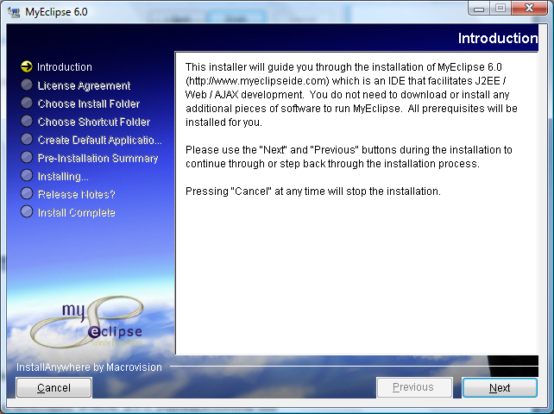

Presionar next

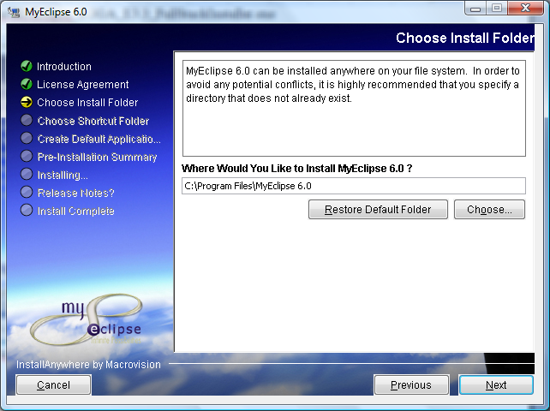

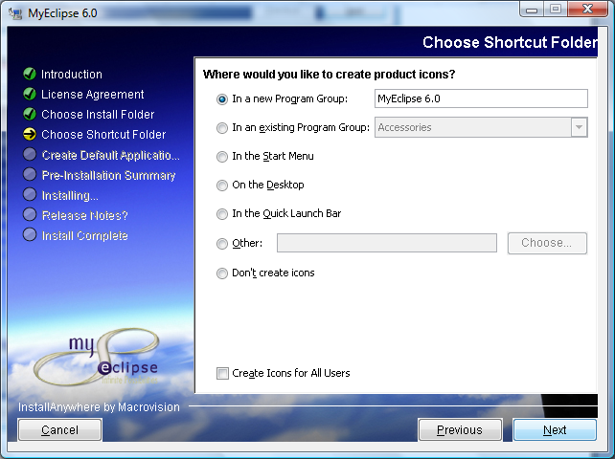

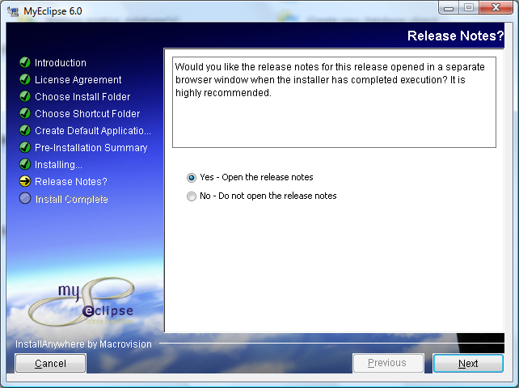

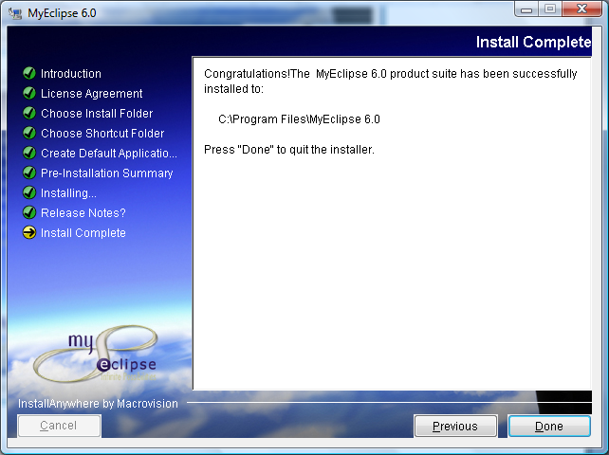

Instalar el plugin de tomcat para Eclipse

Copiar la siguiente carpeta
Apache tomcat\tomcatPluginV321\com.sysdeo.eclipse.tomcat_3.2.1

A la siguiente carpeta
C:\Program Files\MyEclipse 6.0\eclipse\plugins

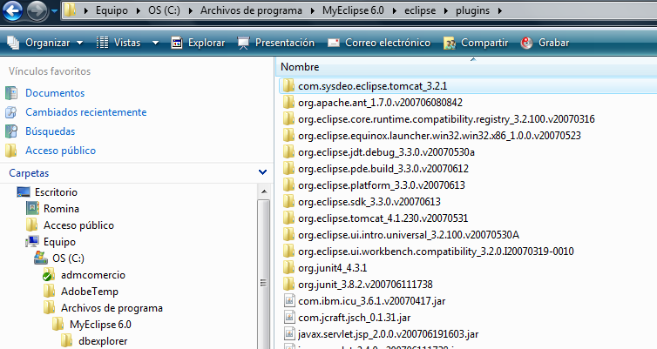

Abriendo myEclipse

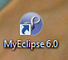

Se despliega la siguiente pantalla , dar OK

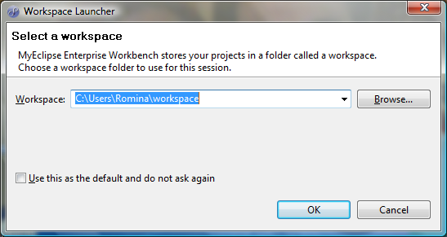

Activar por 30 días la IDE

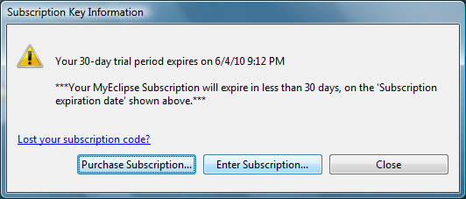

Instalación de la base de datos mySQL

Programas_setup\mysql-5.0.27-win32\mysql-5.0.45-win32.exe

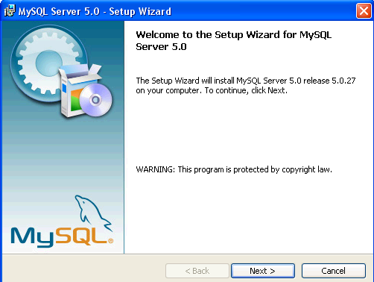

Custom

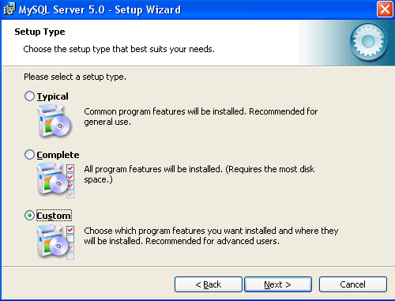

Next

Y en la próxima no cambian nada (no se si esto sería lo mismo que poner la Typical, pero con Eulises lo hicimos así)
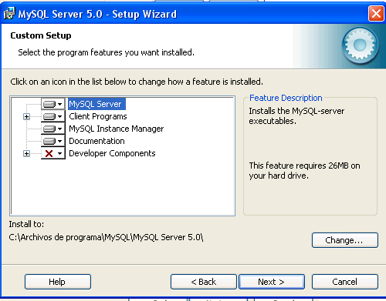

Le dan next directamente.

Install

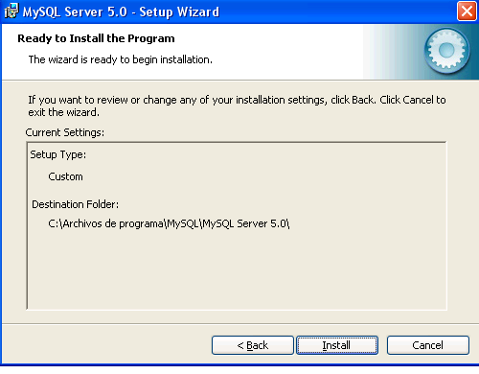

En la siguiente click sobre Skip sign-up y next
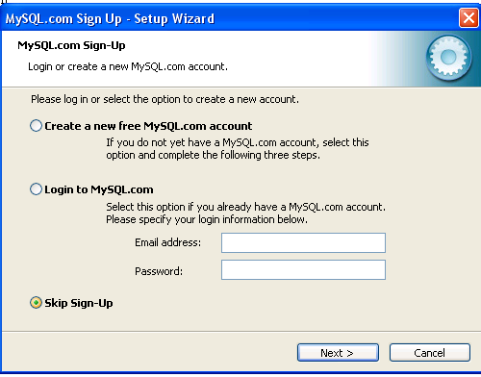

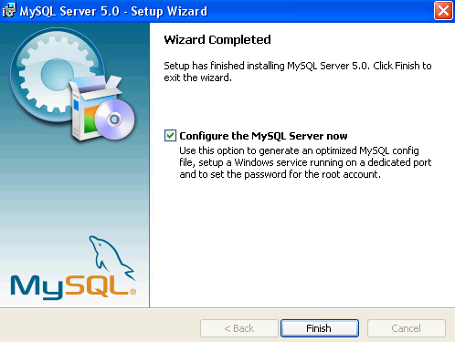
Finish

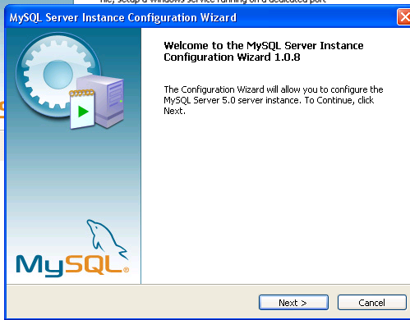

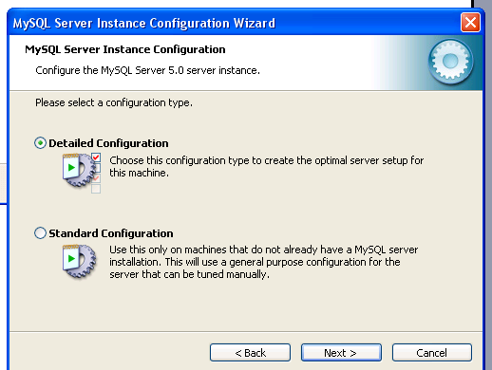

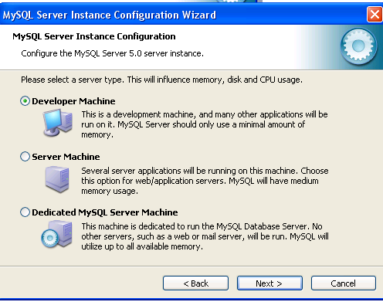

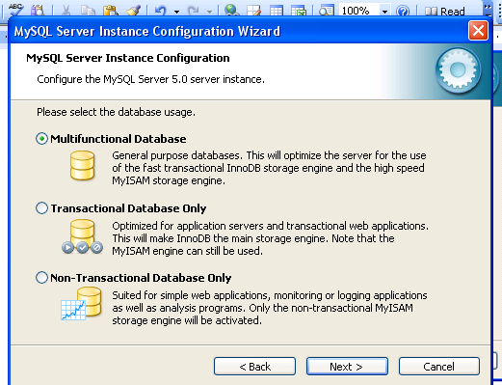

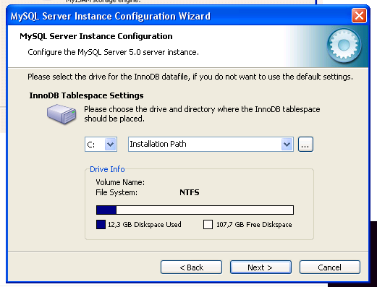

En esta siguiente seleccionar Online Transaction Processing (OLTP)

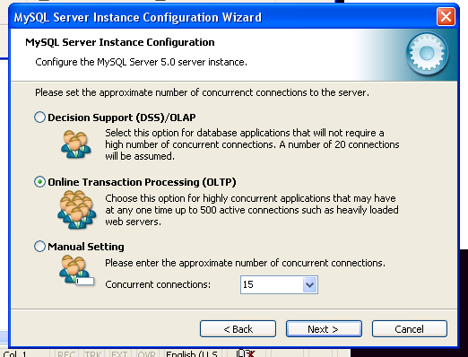

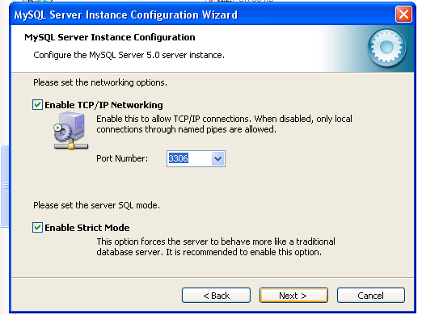

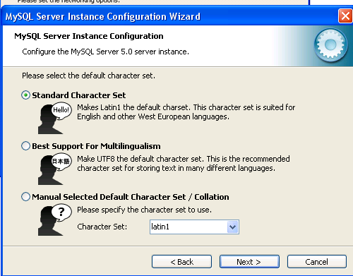

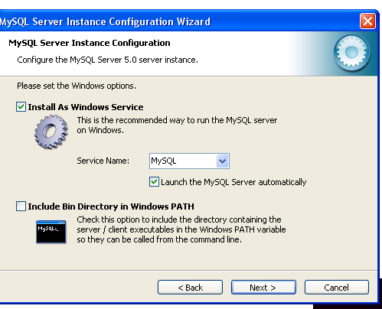

Escribir password 2 veces: alumno
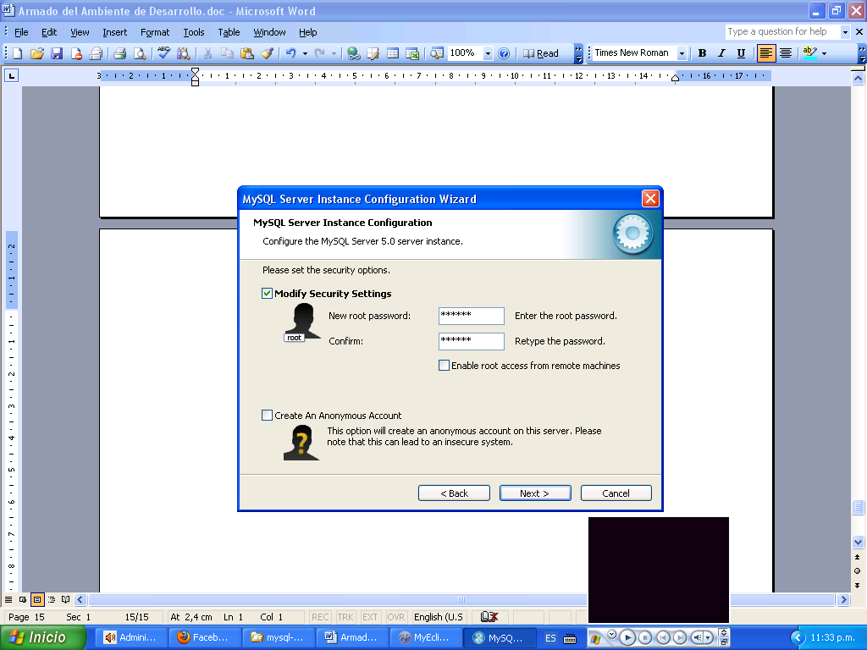

Click en execute

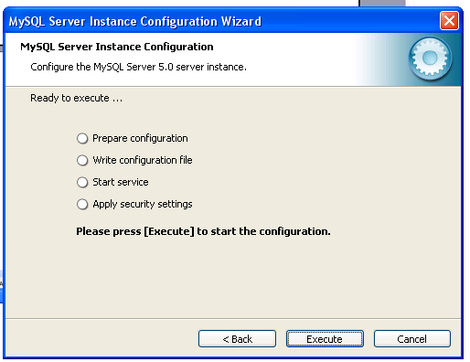
Instalación my manager lite

Programas_setup\mymanager_lite\ MyManagerLite.exe

Next en todas las pantallas, nada que configurar.

